Бюджетное профессиональное образовательное учреждение Омской области
«Омский промышленно-экономический колледж»

ТЕХНИЧЕСКИЙ ТУРНИР

Внеаудиторное общетехническое занятие
в формате квиз-игры

Разработчик:
преподаватель
Шнайдер. Т.А.

Омск, 2025

ТЕХНИЧЕСКИЙ ТУРНИР
Внеаудиторное общетехническое занятие
в формате квиз-игры

Цель занятия − популяризация профессий, специальностей топливно-энергетического комплекса среди обучающихся, привлечение внимания к дисциплинам общепрофессионального цикла.
Задачи:
- Поддержка творческой активности студентов при изучении общетехнических дисциплин;
- Развитие у студентов творческого отношения к изучаемым дисциплинам, проявление склонности к самостоятельному поиску дополнительной информации в работе со справочной, научно-популярной литературой;
- Формирование культуры общения студентов друг с другом, с преподавателями;
- Обобщение опыта работы преподавателей общепрофессиональных дисциплин.

Ход занятия
Вступительное слово преподавателя (ведущего):

Турнир − это интеллектуальная командная игра, соревнование, в ходе которого команды, состоящие из нескольких участников отвечают на поставленные им вопросы.
Задания в Турнире – это вопросы на знания, логику, сообразительность и смекалку.
Правила игры
В турнире принимают участие 3-4 команды по 5 человек. Задача каждой команды – набрать как можно больше количество баллов. Для этого необходимо правильно ответить на вопросы всех раундов. Выигрывает команда, набравшая наибольшее количество баллов.

В квиз-турнире 5 раундов (заданий):
- Раунд 1 – Блиц общетехнических знаний и умений;
- Раунд 2 – Здесь надо подумать (Решение практических задач);
- Раунд 3 – Исключи лишнее (Задания на логику);
- Раунд 4 – Достройка (Графическое задание)
- Раунд 5 – Любителям кроссвордов (Задание на знание терминов, определений общетехнических дисциплин)

1 раунд Блиц общетехнических знаний и умений

В этом раунде необходимо ответить на вопросы из дисциплин общепрофессионального цикла: Материаловедение, Инженерная графика, Электротехника.
Время 1-го раунда составляет 10 минут.
(Максимальное количество баллов за ответ -30).

Блок: Материаловедение:

- Назовите фамилию ученого, сформулировавшего следующее определение металла: «Металлы - суть светлые тела, которые ковать можно»? (М.В. Ломоносов).
- Кто впервые применил в 1831 г. микроскоп для исследования структуры сплавов, разработал и описал процесс газовой цементации и открыл секрет производства булатной стали? (П. Аносов).
- К каким свойствам металлов относятся: плотность, электропроводность, температура плавления и т.д (физические свойства).
- Как называется сплав Fe с С, где С содержится более 2.14 %? (Чугун).
- Как называется точка, при которой ферромагнетики теряют ферромагнитные свойства? (Точка Кюри. Точка Кюри для железа равна 768º С).
- Каким металлом можно заморозить воду? (Ртуть).
- Какой металл называют «крылатым»? (Алюминий).
- Этот минерал можно найти в печной трубе в виде сажи, а также он присутствует в карандаше. Назовите это элемент. (Графит).
- Какие металлы применяются в лампе накаливания? (Спираль – вольфрам, проводники – нихром, провода внутри стеклянного стержня – медь, стакан с винтовой нарезкой – цинк, центральный контакт – припой (олово+свинец).
- Найдите в предложениях элементы периодической системы химических элементов Д. И. Менделеева:

- Мы ели желе золотистого цвета. (Железо).
- Васе Лена сказала что-то по секрету.(Селен).
- «Ах, Рома, ты меня удивляешь», - сказала Катя. (Хром).

Блок: Физика, электротехника:

- Как называются материалы непроводящие электрический ток? (Диэлектрики).
- Направленное движение заряженных частиц в электрическом поле – это... (Ток).
- Единица измерения силы тока. (Ампер).
- Универсальный электроизмерительный прибор. (Мультиметр)
- Изменение направления вращения двигателя на обратное (Реверс).
- Назовите немецкого - русского ученого, построившего первый электрический двигатель (Б.С. Якоби).
- Единица электрического заряда (Кулон).
- Кому принадлежат слова: «Теперь я знаю, как выглядит атом»? (Слова принадлежат английскому физику Резерфорду, сказаны они в 1911 г.)
- Устройство, преобразующее постоянный ток в переменный (Инвертор).
- Электрический аппарат, служащий для регулировки силы тока и напряжения в электрической цепи путём получения требуемой величины сопротивления (Реостат)

Блок: Инженерная графика:
- Чертеж, на котором изображены способы соединения электрических приборов в цепь? (Схема).
- Чему равна сумма внутренних углов четырехугольника? (360⁰).
- Как называется правильный четырехугольник? (Квадрат).
- Геометрическая фигура, состоящая из всех точек, расположенных на одинаковом расстоянии от данной точки. (Окружность).
- Какое получится тело, если вращать прямоугольник относительно одной из своих сторон? (Цилиндр).
- Какое тело носит имя Хеопса? (Пирамида).
- Чему равен 1 дюйм? (25,4 мм).
- Плавный переход одной линии в другую или одной дуги в другую дугу называется... (Сопряжение).
- Какая линия отвечает за невидимый контур? (Штриховая).
- Как на русский язык переводится «ПЕНТАГОН»? (Пятиугольник).

2 раунд «Здесь надо подумать»

В этом раунде необходимо решить практические задачи из общепрофессиональных дисциплин.
(В раунде даны три задачи. Каждая задача оценивается в 10 баллов. Максимальное количество баллов за раунд -30).

Задача 1. Лампочки и выключатели
Есть две отдельные комнаты. Вы находитесь в комнате. В ней есть три выключателя. В соседней комнате, за закрытой дверью есть три лампочки. Каждый из выключателей в вашей комнате включает одну лампочку в соседней комнате.
Вы не знаете какая лампочка включается каким выключателем. Вы можете нажимать на выключатели без ограничений, но войти в соседнюю комнату можете лишь один раз.
Вам необходимо определить, какая лампочка включается каким выключателем.
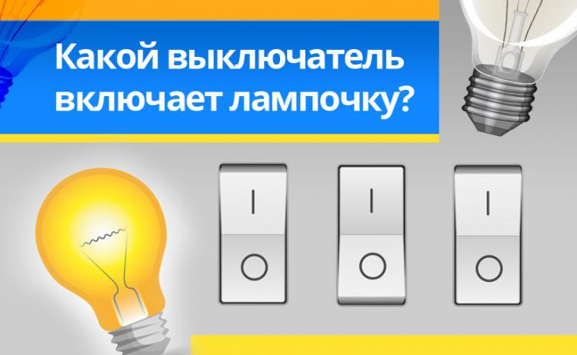
Правильный ответ:
Сначала нужно включить первый выключатель, после чего подождать несколько минут и выключить его. Далее необходимо включить второй выключатель.
Теперь можно идти в соседнюю комнату с лампочками. Нужно потрогать лампочки, та которая не горит, но теплая на ощупь, включается первым выключателем, та что горит - включается вторым выключателем. И наконец, та лампочка, которая не горит и холодная на ощупь, включается третьим выключателем.

Задача 2. Развертка куба
Вопрос: Какой кубик изображен на развертке?
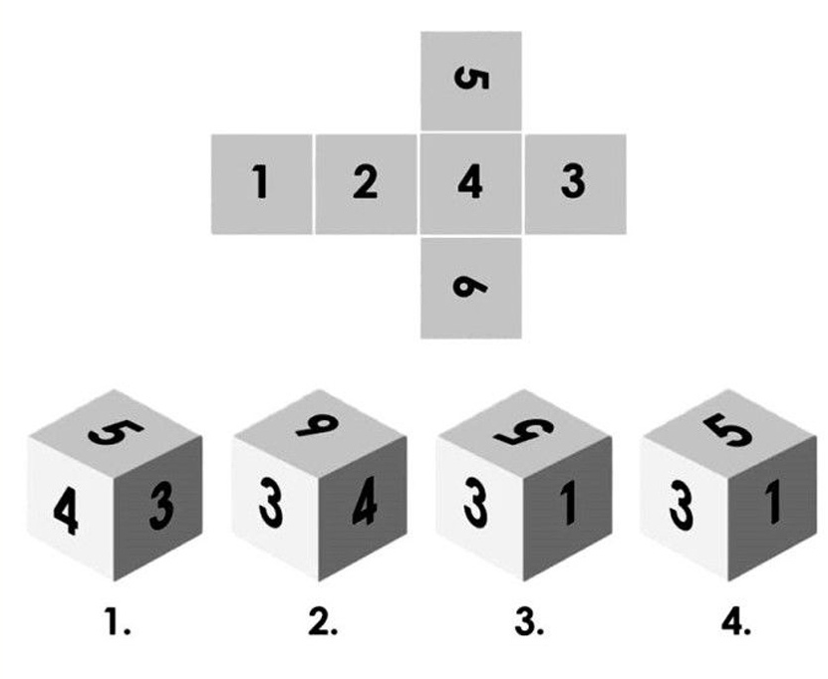
Правильный ответ: 3
Задача 3: Укажите номер изображения детали, соответствующего ее описанию:
- деталь имеет одну плоскость симметрии; выполнена из заготовки призматической формы; имеет два среза, сквозное отверстие в виде квадратной прямоугольной призмы со сторонами, параллельными линиям среза и паз прямоугольной формы

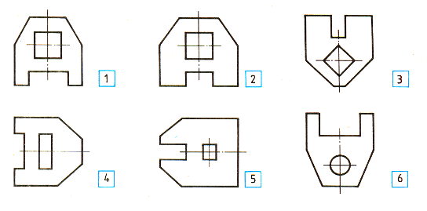

Правильный ответ: 3
3 раунд «Исключи лишнее»

Вам предлагается бланк, на котором 10 заданий. В каждом задании шесть слов. Ваша задача из шести предложенных слов исключить два лишних.
(Каждое правильно выбранное слово оценивается в 0,5 баллов. Максимальное количество баллов за раунд -10).

Линейка, циркуль, транспортир, штангенциркуль,
лекало, рулетка
Призма, пирамида, шар, параллелограмм, цилиндр, трапеция
Треугольник, круг, параллелепипед, куб, прямоугольник, эллипс
Гайка, болт, винт, шайба, шпилька, шуруп
Болт, гайка, винт, гвоздь, шуруп, заклепка
Цинк, свинец, сталь, алюминий, чугун, медь
Азот, железо, цинк, золото, вольфрам, гелий
Швеллер, двутавр, лист, уголок, труба, лента
Передачи: цилиндрическая, коническая, ременная, цепная, червячная, реечная
Колесница, автомобиль, катер, автобус, вагон, сани

4 раунд «Достройка»

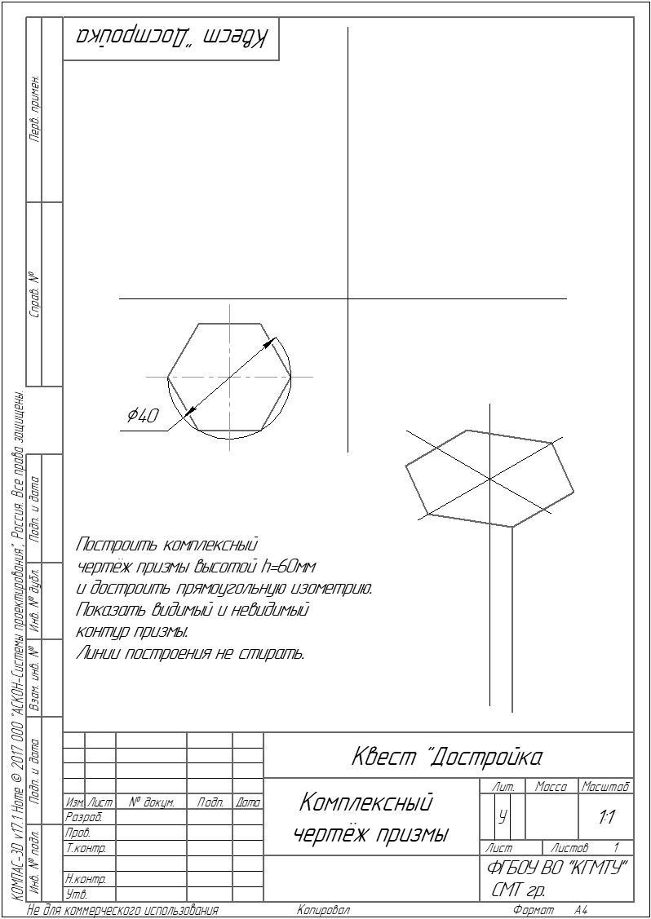

5 раунд Любителям кроссвордов
Задача этого раунда – разгадать кроссворды.
В раунде представлены 3 кроссворда. Каждый кроссворд оценивается по количеству правильно отгаданных слов.
Максимальное количество баллов за кроссворд по Электротехнике -25.
Максимальное количество баллов за кроссворд по Материаловедению -19
Максимальное количество баллов за кроссворд по Инженерной графике -23
Максимальное количество баллов за раунд - 67.

Кроссворд 1 – Общие вопросы по дисциплине Электротехника

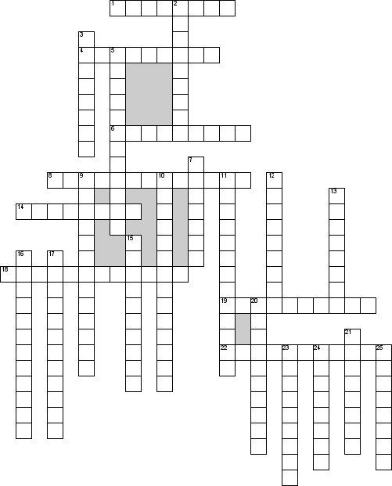

По горизонтали
1. Элемент электрической цепи
4. Максимальное значение переменного тока, эдс, напряжения
6. Устройство, преобразующее электрическую энергию в механическую
8. Способность вещества препятствовать прохождению электрических зарядов
14. Работа за единицу времени
18. Материал слабо намагничивающийся во внешнем магнитном поле по направлению этого поля
19. Разность потенциалов в электрическом поле
22. Способ соединения фаз генератора

По вертикали
2. Форма графика переменного тока
3. Прибор для измерения мощности
5. Величина, обратная сопротивлению
7. Единица измерения периода
9. Величина, показывающая, как вещество намагничивается, называется магнитная
10. Наводится в проводнике при пересечении чужим изменяющимся магнитным потоком
11. Прямо пропорциональна квадрату витков катушки и магнитной проницаемости, зависит от длины, сечения магнитопровода12. Прибор, для измерения силы тока
13. Носители тока в металлах(в единственном числе)
15. Ток, используемый в промышленности
16. Электроизмерительный прибор высокой чувствительности
17. Находится в проводнике
20. Ток, изменяющий свою величину и направление, называется...
21. Измеряется в теслах. Магнитная …
23. Источник электрической энергии, преобразующий механическую энергию в электрическую
24. Напряжение, действующее между двумя линейными проводами
25. Сумма токов в узле равна нулю. Кто открыл?

Кроссворд по дисциплине Электротехника с ответами

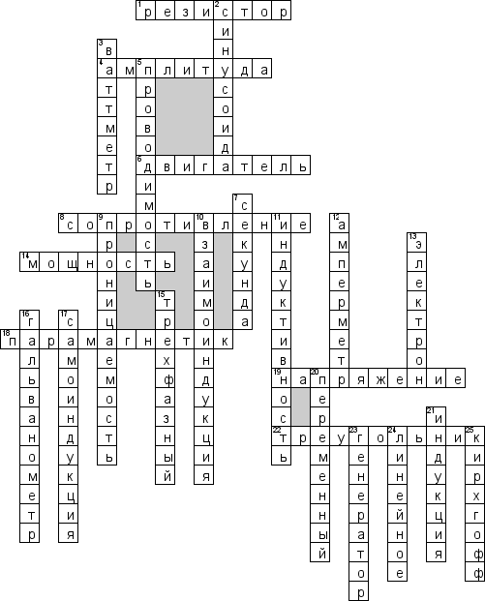

Кроссворд 2 – Общие вопросы по дисциплине Инженерная графика

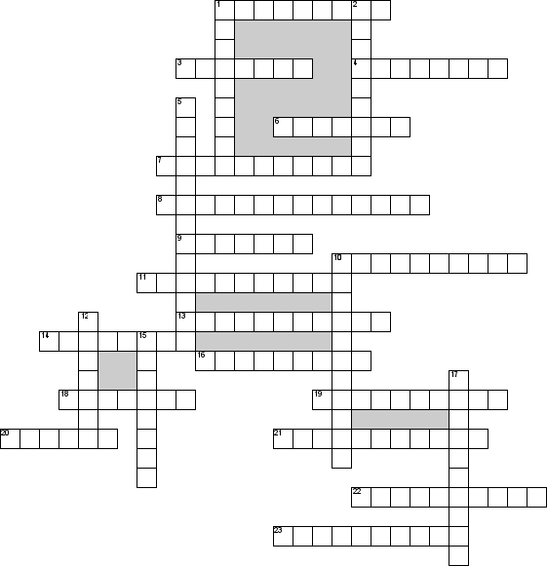

По горизонтали
1. Изображение детали, имеющей элементы, расположенные параллельно разным плоскостям, развёрнутой на плоскости.
3. Отношение линейных размеров изображаемого предмета на чертеже к его натуральным
4. Полученное изображение с помощью прямых линий - лучей, проведенных через каждую характерную точку предмета до пересечения этих лучей с плоскостью
6. Изображение фигуры, получающейся при мысленном рассечении предмета одной или несколькими плоскостями.
7. Название резьбы наиболее часто применяемой в крепежных деталях
8. Как называется резьба, применяемая для подвижных соединений?
9. Прямая, ограниченная двумя точками
10. Отношение диаметра основания конуса к его высоте или отношение разности диаметров двух поперечных сечений конуса к расстоянию между ними.
11. Прибор для построения и измерения углов
13. Наглядное построение элемента детали
14. Прикладная техническая учебная дисциплина, изучая которую учащиеся познают, прежде всего, графический язык общечеловеческого общения, основанный на системе методов и способов графического отображения, передачи и хранении информации о сооружениях, отдельных предметах и состоящих из частей, соединённых между собой тем или иным способом, сложных изделий.
16. Нахождение значения физической величины опытным путем с помощью специальных технических средств
18. Инструмент для построения окружностей
19. Переход от одной поверхности к другой по цилиндрической или торовой поверхность
20. Определяется размерами внешней рамки, выполненной тонкой линией, по которой производится обрезка листа
21. Особенность изображения, позволяющая представить изображённый предмет.
22. Замкнутая плоская кривая, все точки которой одинаково удалены от данной точки (центра о.), лежащей в той же плоскости, что и кривая
23. Набор чертежных инструментов, размещенных в специальном футляре
По вертикали
1. Инструмент, применяемый для проведения линий тушью
2. Как называется резьба, применяемая для неподвижных соединений?
5. Процесс получения изображения предмета, на какой либо поверхности
10. Прибор для вычерчивания окружностей малого диаметра
12. Техническая область прикладной геометрии, в которой изучаются способы изображения математических соотношений посредством линий и точек, располагаемых на поверхности чертежа.
15. При резьбовом соединении двух деталей одна из них имеет резьбу, выполненную на внешней поверхности. Как она называется?
17. При резьбовом соединении двух деталей одна из них имеет резьбу, выполненную в отверстии. Как она называется?

Кроссворд по дисциплине Инженерная графика с ответами

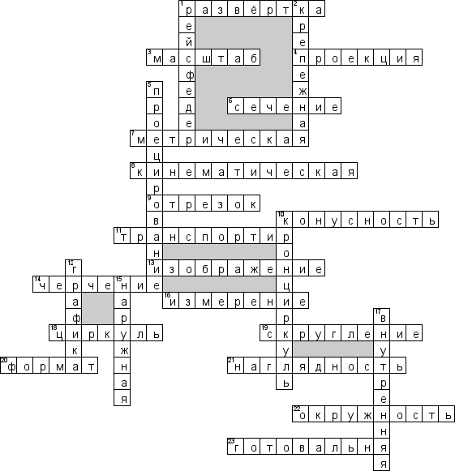

Кроссворд 3 – Общие вопросы по дисциплине Материаловедение

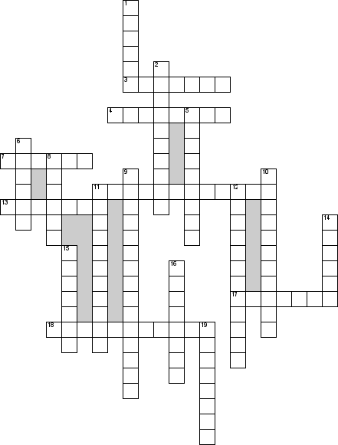
По горизонтали
3. Какой химический элемент придает стальным деталям кислостойкость
4. Химическое соединение железа с углеродом
7. Механическая смесь феррита и цементита, содержащая 0, 8% углерода
11. Поверхностное насыщение детали из стали кремнием на заданную глубину
13. Сплавы алюминия с кремнием и другими материалами, применяемые для производства корпусов и деталей двигателей
17. Вид т.о, при котором сталь нагревают выше критических точек Ас1 и Ас3, с последующей выдержкой и быстрым охлаждением
18. Способность некоторых веществ образовывать различные кристаллические структуры
По вертикали
1. Обработка для повышения вязкости при сохранении пределов прочности и текучести
2. Какая из операций химико-термической обработки стальных деталей сопровождается закалкой
5. Механическое свойство материалов сопротивляться внедрению в него другого, более твердого материала
6. Твердый раствор внедрения углерода в альфа-железе
8. Поверхностное насыщение стальных деталей азотом на заданную глубину
9. Распространенная машиностроительная сталь
10. К какому виду обработки относят: отжиг, отпуск, закалку
11. Сталь, неоднородная по химическому составу в различных сечениях слитка
12. Вид т.о, при котором сталь нагревают выше критических точек Ас1 и Ас3, с последующей выдержкой и и быстрым охлаждением
14. Сплав меди с металлами, кроме цинка
15. Вещество, придающее прочность железным сплавам
16. Какой металл придает стальным и чугунным деталям жаростойкость
19. Химический элемент, указываемый с индексом Г в маркировке сталей

Кроссворд по дисциплине Материаловедение с ответами

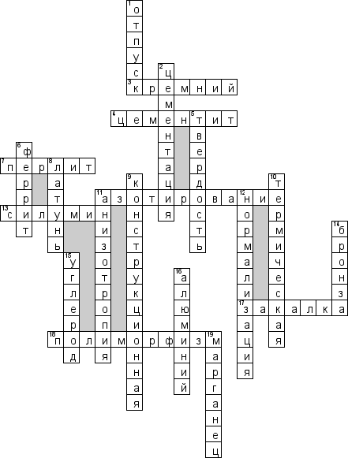

Заключительный этап:
Подведение итогов, награждение, обсуждение занятия.

